**高一年级化学第13课时《烷烃的性质》拓展任务**

1．某研究性学习小组的同学查阅资料得知：用无水醋酸钠与碱石灰混合加热可得到甲烷，他们欲利用如图装置（盛放排出B中饱和食盐水的装置省略了）完成氯气与甲烷的反应，请回答下列问题：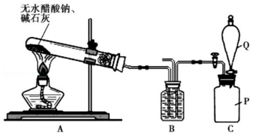

（1）A中的反应可表示为：CH3COONa+NaOH CH4+X（已配平），则X的成份是　 　，装置C由两种仪器构成，它是贮气瓶（贮存有氯气），则P中贮存的物质是　 　。

（2）实验过程中，在没有操作不当的情况下，试管底部往往也会出现裂痕，可能的原因是　 　。

（3）集气瓶B是用于收集CH4、Cl2并使二者大约按照1：1的比例混合在一起，然后在光照条件下的反应．

①B内有一处需要改进，改正的方法是　 　。

于判断进入B中的两种气体体积大约是1：1的方法是：　 　。

（4）B中主要反应的化学方程式　 　；用光可引发该反应，引发时应注意的问题是　 　。

（5）确定B中的反应有HCl生成的方法是：取B中残留液与从B中排出的饱和食盐水少量相同体积分别放入X、Y两支试管中，然后　 　。

2．某研究性学习小组为了验证CH4是否具有还原性，设计了如下实验：

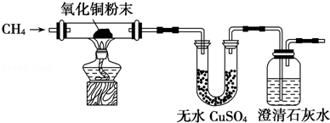

（1）实验过程中观察到无水CuSO4逐渐变蓝，澄清石灰水出现浑浊现象，则CH4与CuO反应的化学方程式为　 　。

（2）研究小组将CH4通入溴水时，发现溴水逐渐褪色，你认为原因可能是　 　。

请设计一个实验方案证明你的结论（用文字表示，不必画实验装置图）　 　。

3．天然气是一种洁净环保的优质能源，天然气主要成分是烷烃，其中甲烷占绝大多数．

（1）甲烷分子具有　 　结构，其结构式是　 　。

（2）天然气是一种高效、低耗、污染小的清洁能源，已知1mol甲烷完全燃烧生成CO2气体和水蒸气放出802KJ热量，则在相同条件下，1mol甲烷完全燃烧生成CO2气体和液态水，放出的热量　 　802KJ（填“＞”、“＝”或“＜”）．

（3）通常情况下，甲烷比较稳定，但在特定条件下，甲烷也会发生某些反应，请写出甲烷在光照条件下与氯气反应生成一氯甲烷的化学方程式　 　该反应属于　 　（填反应类型）．

（4）在一定条件下甲烷也可用于燃料电池．图如是甲烷燃料电池的原理示意图：若正极的反应式为O2+4e﹣+4H+＝2H2O，则负极反应式为　 　；该电池工作过程中，H+的移动方向为从　 　到　 　（填“左”或“右”）．

